РЕСПУБЛИКА БЕЛАРУСЬ

┌─────────────────────────┐
ПАСПОРТ │ 1076 │
воинского захоронения │ │
(захоронения жертв войн) │ │
└─────────────────────────┘
(учетный номер)

1. Место и дата захоронения Минская область, Минский райн, г. Заславль (область, район, город, сельсовет, населенный пункт, число, месяц, год)
2. Вид захоронения: индивидуальное захоронение
3. Охранная зона (границы захоронения) - 6.8874 га.
4. Краткое описание захоронения и его состояние: гранитная плита. Состояние хорошее.
5. Количество захороненных:

Всего | В том числе по категориям |  |  |  |  |  |  |  | Из них |  | Приме-  чание
 | военнослужащих |  | участников сопротивления |  | военнопленных |  | жертв войн
 | изве-  стных | неиз-  вест-  ных | изве-  стных | неиз-  вест-  ных | изве-  стных | неиз-  вест-  ных | изве-  стных | неиз-  вест-  ных | изве-  стных | неизвест-ных
1 | 1 | 0 | 0 | 0 | 0 | 0 | 0 | 0 | 1 | 0

6. Персональные сведения о захороненных:

№  п/п | воинское звание | фамилия | собственное имя | отчество (если таковое имеется) | дата рождения | дата гибели или смерти | место первичного  захоронения | место службы | место рождения и призыва
1. | младший сержант | Гавриленко | Сергей | Николаевич | 27.11.  1968г. | 07.02.1988 | г. Заславль,  гр. кладбище | Афганистан | д. Перекоп Рогачёвского района Гомельской обл.

7. Кто осуществляет уход за захоронением: Заславский горисполком, ЗАО « ДСПМК-93», ОДО «Заславская мебельная фабрика»
__________________________________
___________________________________________________________________________
___________________________________________________________________________

8. Фотоснимок захоронения  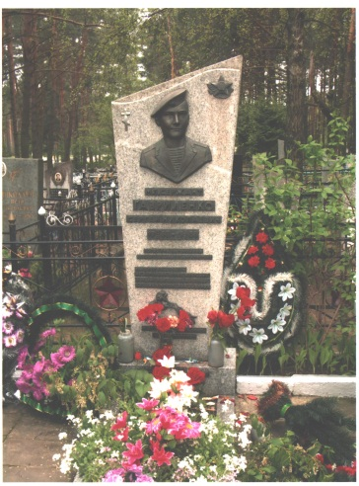 |  | 9. Карта расположения
10. Дополнительная информация _____________________________________________
___________________________________________________________________________
___________________________________________________________________________

